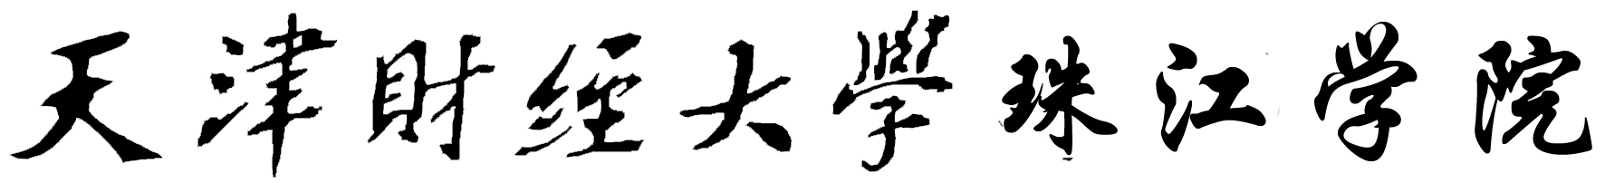

教研室活动记录

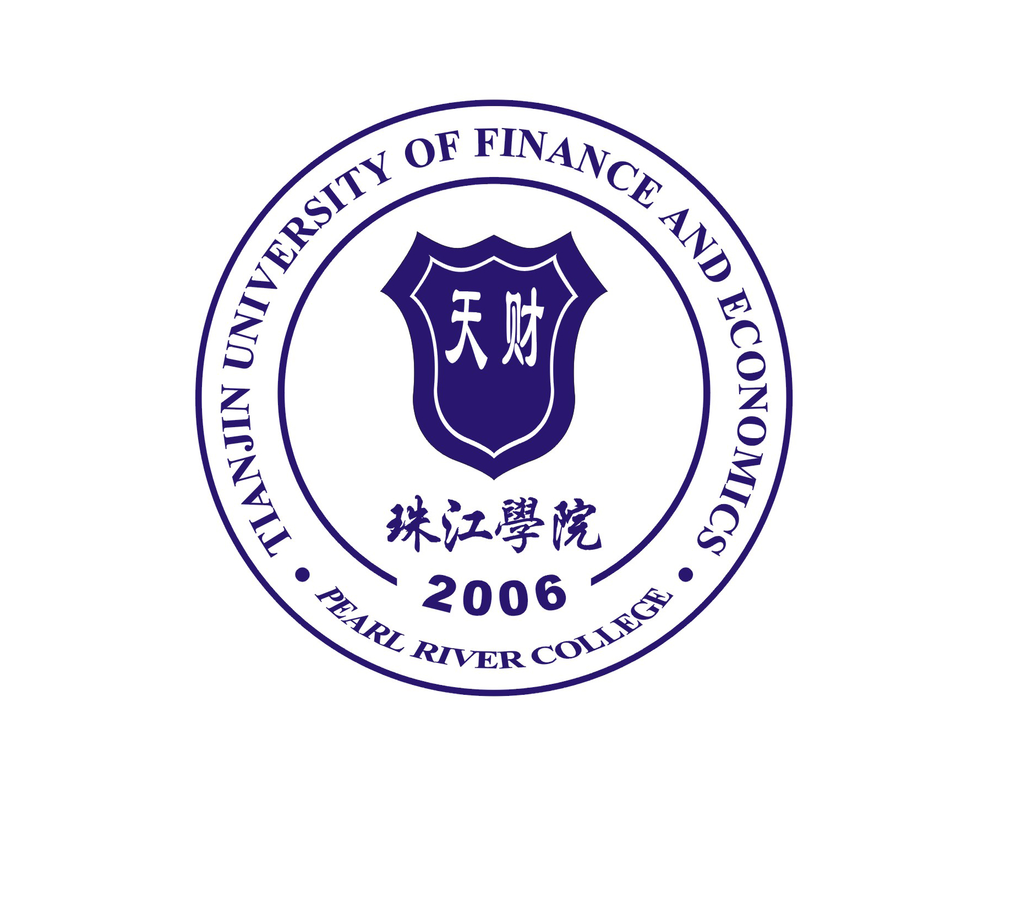

系、部：
教研室：
学 期：

天津财经大学珠江学院教务部制
天津财经大学珠江学院教研室活动记录表
活动时间 |  | 活动地点
主持人 |  | 记录人
参加人员
缺勤人员及原因
活动主题
活动详细记录

活动总结 | 教研室主任（签字）：

